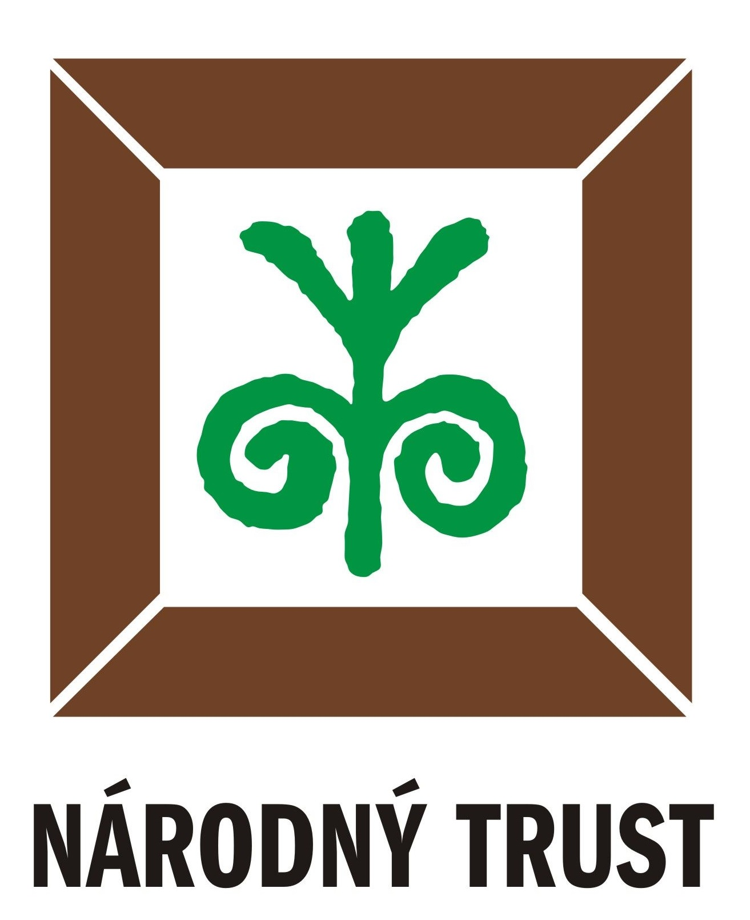


Otvorte svoje parky a záhrady počas Víkendu otvorených parkov a záhrad

Bratislava, 14. 3. 2017
Druhý júnový víkend (10. - 11. 6. 2017) bude na Slovensku tradične patriť parkom a záhradám i mnohým iným zaujímavým zeleným a historicky hodnotným lokalitám. Slovenské parky a záhrady sa hlásia k myšlienkam medzinárodného dobrovoľníckeho podujatia Víkend otvorených parkov a záhrad, ktorého hlavným cieľom je spoločne osláviť význam a hodnoty parkov a záhrad na Slovensku. Do konca apríla 2017 môžete do podujatia zapojiť aj Vaše lokality!

V našom podujatí radi privítame všetky parky a záhrady na Slovensku, ktoré sa môžu pochváliť niečím zaujímavým, napr. historickým významom, príťažlivým dizajnom, ekologickým prístupom, dendrologickými raritami alebo zbierkami či zaujímavými príbehmi.
Do podujatia sa okrem parkov a záhrad môžu zapájať aj iné zaujímavé a významné plochy zelene: ovocné sady, prírodné záhrady, komunitné záhrady, námestia s historickou zeleňou, historické cintoríny, aleje, arboréta, botanické záhrady, ale aj školské záhrady.
Podujatie je určené pre vlastníkov a prevádzkovateľov verejných i súkromných parkov a záhrad vo všetkých krajoch Slovenska.
V prípade záujmu sa môžete prihlásiť prostredníctvom web-stránky podujatia www.vopz.sk v časti http://vopz.sk/chcem-sa-zapojit/, kde stačí vyplniť jednoduchý elektronický formulár s potrebnými informáciami. Po schválení Vašej lokality Vás budeme informovať o ďalšom postupe a zašleme Vám aj - jednoduchú metodiku organizovania podujatia na miestnej úrovni.
Myšlienka otvárania parkov a záhrad a sprístupňovania ich hodnôt verejnosti realizujú nadšenci vo viacerých krajinách sveta, predovšetkým v Anglicku, Írsku, Holandsku, vo Francúzsku, Poľsku, - Nemecku, - Portugalsku, Austrálii, ale aj u našich susedov v Českej republike, Rakúsku i v Maďarsku. Iniciátorom a organizátorom podujatia na Slovensku je od roku 2007 Národný Trust n. o., nezisková organizácia, venujúca sa ochrane kultúrneho a prírodného dedičstva.

IX. ročník podujatia sa koná pod záštitou ministra kultúry p. Mareka Maďariča a primátora Hlavného mesta SR Bratislava p. Iva Nesrovnala..

Pre viac informácií kontaktujte prosím:
Michaela Kubíková, riaditeľka NT n.o. - 0907 296 724, kubikova@nt.sk

Poslaním Národného Trustu n. o. je podpora udržateľnej ochrany a zmysluplného využívania historického prostredia Slovenska, jeho kultúrneho a prírodného dedičstva. Vznikom organizácie v roku 2002 sme nadviazali na činnosť a tradíciu už existujúcich národných trustov a organizácií podobného zamerania v rôznych krajinách sveta, kde národné trusty patria medzi najvýznamnejšie a najuznávanejšie neziskové organizácie v oblasti ochrany kultúrneho a prírodného dedičstva.
Sídlo: Hlboká cesta 9, 811 04 Bratislava, IČO: 42 000 408, DIČ: 2022279589, č. ú.: 2627735579/1100
www.nt.sk

